Trường THPT ………….  Tổ: ………………….. |  |  | Họ và tên giáo viên  …………………………..
BÀI 10. LIÊN KẾT CỘNG HÓA TRỊ ( 6 TIẾT)
Tiết 5, 6: SỰ HÌNH THÀNH LIÊN KẾT σ, π VÀ NĂNG LƯỢNG LIÊN KẾT

Tuần: | Tiết: | Ngày soạn: |  | Thời gian thực hiện:

I. MỤC TIÊU
Về năng lực chung
- Tự chủ và tự học: Chủ động, tích cực tìm hiểu về loại liên kết hoá học hình thành giữa phi kim và phi kim, qua đó hiểu và giải thích được tính chất vật lí cung như tính chất hoá học của các chất.
- Giao tiếp và hợp tác: Sử dụng ngôn ngữ khoa học để diễn đạt về sự hình thành liên kết cộng hoá trị; Hoạt động nhóm một cách hiệu quả theo đúng yêu cầu của GV, đảm bảo các thành viên trong nhóm đều được tham gia thảo luận và thuyết trình.
- Giải quyết vấn đề và sáng tạo: Thảo luận với các thành viên trong nhóm nhằm giải quyết các vấn đề trong bài học đế hoàn thành nhiệm vụ học tập.
Năng lực hóa học
- Nhận thức hoá học: HS thấy được sự đa dạng của vật chất qua sự hình thành liên kết trong các hợp chất cộng hoá trị; Hiểu được tám quan trọng của hoá học trong việc giải thích, chinh phục thế giới tự nhiên.
- Tim hiểu thế giới tự nhiên dưới góc độ hoá học: Hoá học giúp con người khám phá, hiểu biết những bí ẩn của tự nhiên.
-Vận dụng kiến thức, kĩ năng đã học: Giải thích được cách hình thành liên kết hoá học của các hợp chất cộng hoá trị.
Về phẩm chất
- Tham gia tích cực hoạt động nhóm phù hợp với khả năng của bân thân.
- Có niềm say mê, hứng thú với việc khám phá và học tập môn hoá học.
II. THIẾT BỊ DẠY HỌC VÀ HỌC LIỆU
Giáo viên
- Video AO và sự xen phủ trục và xen phủ bên của các AO
- Các phiếu học tập
PHIẾU HỌC TẬP SỐ 1
Câu 1: Quan sát các hình từ 10.5 đến 10.8, hoàn thành nội dung trong bảng sau
 | Xen phủ trục | Xen phủ bên
Hình ảnh xen phủ
Hướng xen phủ
Vị trí vùng xen phủ
Tạo liên kết

Câu 2: Sự xen phủ có sự tham gia của orbital nào luôn là sự xen phủ trục?
Câu 3: Hoàn thành bảng sau
 | Liên kết đơn | Liên kết đôi | Liên kết ba
Gồm
Độ bền

PHIẾU HỌC TẬP SỐ 2
Điền nội dung còn thiếu vào chỗ trống
1. Năng lượng liên kết (E_{b}) là ………………………………………………E_{b}....0
H₂ (g) → 2H (g) , E_{b} = …………………………….
CH₄ (g) → C (g) + 4H (g) , E_{b} = …………………….
2. E_{b} đặc trưng cho…………………………………………. E_{b} càng………………..
Học sinh
- Học bài cũ, xem trước bài mới.
III. TIẾN TRÌNH DẠY HỌC
1. Hoạt động 1: Khởi động (7 phút )
a. Mục tiêu: Từ kiến thức về sự chuyển động của electron trong nguyên tử, dẫn dắt HS tìm hiểu về sự xen phủ AO khi các nguyên tử tham gia liên kết.
b. Nội dung: HS trả lời câu hỏi của GV và giải thích.
c. Sản phẩm: Các câu trả lời của HS.
d. Tổ chức thực hiện
HOẠT ĐỘNG CỦA GIÁO VIÊN | HOẠT ĐỘNG CỦA HỌC SINH
Chuyển giao nhiệm vụ học tập  Yêu cầu học sinh hoạt động cá nhân trả lời câu hỏi khởi động. | Nhận nhiệm vụ
Thực hiện nhiệm vụ: HS trả lời các câu hỏi sau  Chiếu video sự chuyển động của electron trong nguyên tử, sự xen phủ của các AO. Nêu nhận định về liên kết cộng hóa trị với sự xen phủ lẫn nhau của các AO ? | – HS quan sát hiện tượng, trả lời các câu hỏi của GV.
Kết luận: GV đưa ra vấn đề vào bài
Liên kết cộng hóa trị được hình thành khi các orbital nguyên tử (AO) của hai nguyên tử tham gia liên kết xen phủ lẫn nhau. Chúng ta sẽ tìm hiểu về sự hình thành liên kết cộng hóa trị theo quan điểm xen phủ AO.

2. Hoạt động 2: Hình thành kiến thức mới
2.1. Hoạt động tìm hiểu về sự hình thành liên kết σ và liên kết π (38 phút)
a. Mục tiêu
- Biết liên kết CHT được hình thành do sự xen phủ các AO.
- Mô tả được sự xen phủ trục tạo liên kết σ, xen phủ bên tạo liên kết π.
b. Nội dung: HS trả lời câu hỏi trong phiếu học tập 1
c. Sản phẩm: Các câu trả lời của phiếu học tập 1
d. Tổ chức thực hiện
HOẠT ĐỘNG CỦA GIÁO VIÊN | HOẠT ĐỘNG CỦA HỌC SINH
Chuyển giao nhiệm vụ học tập  Chia lớp thành 4 nhóm  Yêu cầu học sinh thảo luận và trả lời câu hỏi trong phiếu học tập số 1 | Nhận nhiệm vụ
Thực hiện nhiệm vụ  Yêu cầu HS hoàn thành yêu cầu trong phiếu học tập số 1.  Theo dõi và hỗ trợ cho nhóm HS | – HS thảo luận và hoàn thiện kết quả theo hướng dẫn của GV.  – Đại diện nhóm trình bày kết quả, nhóm khác bổ sung
Kết luận
VI. Sự hình thành liên kết σ, liên kết π và năng lượng liên kết
1. Sự hình thành liên kết σ và liên kết π

 | Xen phủ trục | Xen phủ bên
Hình ảnh xen phủ | xen phủ s – s  xen phủ p – s  xen phủ p – p | xen phủ p – p
Hướng xen phủ | Trùng với đường nối tâm 2 AO | Vuông góc với đường nối tâm 2AO
Vị trí vùng xen phủ | Nằm trên đường nối tâm 2 AO | Nằm hai bên đường nối tâm 2AO
Tạo liên kết | σ (bền) | π (kém bền)

Chú ý: Sự xen phủ có sự tham gia của orbital s luôn là sự xen phủ trục.

 | Liên kết đơn | Liên kết đôi | Liên kết ba
Gồm | 1σ (–) | 1σ, 1π (=) | 1σ, 2π (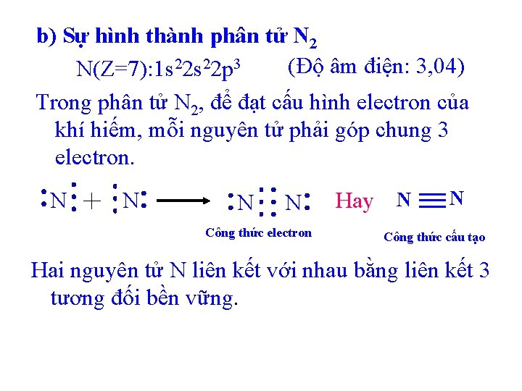)
Độ bền | Liên kết đơn < Liên kết đôi < Liên kết ba

2.2. Hoạt động tìm hiểu về khái niệm năng lượng liên kết E_{b} (15 phút)
a. Mục tiêu
- Biết khái niệm năng lượng liên kết
- So sánh được độ bền của liên kết dựa vào năng lượng liên kết
b. Nội dung: HS trả lời câu hỏi trong phiếu học tập 2
c. Sản phẩm: Các câu trả lời của phiếu học tập 2
d. Tổ chức thực hiện
HOẠT ĐỘNG CỦA GIÁO VIÊN | HOẠT ĐỘNG CỦA HỌC SINH
Chuyển giao nhiệm vụ học tập  Yêu cầu học sinh làm việc độc lập và trả lời câu hỏi trong phiếu học tập số 2 | Nhận nhiệm vụ
Thực hiện nhiệm vụ  Yêu cầu HS hoàn thành yêu cầu trong phiếu học tập 2.  Theo dõi và hỗ trợ cho HS | – HS hoàn thiện kết quả theo hướng dẫn của GV.  – Đại diện trình bày kết quả, HS khác bổ sung nếu cần.
Kết luận
VI. Sự hình thành liên kết σ, liên kết π và năng lượng liên kết
2. Năng lượng liên kết
1. Năng lượng liên kết (E_{b}) là năng lượng cần thiết để phá vỡ 1 mol liên kết đó ở thể khí , tạo thành các nguyên tử ở thể khí. E_{b} > 0
H₂ (g) → 2H (g) , E_{b} = 432 kJ/mol
CH₄ (g) → C (g) + 4H (g) , E_{b} = 1660 KJ/mol
⇒E_{b 1(C-H)} = 1660:4 = 415 KJ/mol
2. E_{b} đặc trưng cho độ bền liên kết. E_{b} càng lớn thì liên kết càng bền và ngược lại.

3. Hoạt động: Luyện tập (20 phút)
a. Mục tiêu
- Tái hiện và vận dụng các kiến thức đã học để xác định được các kiểu xen phủ truc, xen phủ bên ở các trường hợp đơn giản.
- Tính được E_{b}, so sánh được độ bền liên kết dựa vào E_{b}.
b. Nội dung: HS trả lời bài tập 5, 6, 7, 8/66 SGK
c. Sản phẩm: Các câu trả lời của HS
d. Tổ chức thực hiện
HOẠT ĐỘNG CỦA GIÁO VIÊN | HOẠT ĐỘNG CỦA HỌC SINH
Chuyển giao nhiệm vụ học tập  Yêu cầu học sinh thảo luận và trả lời 5, 6, 7, 8/66 SGK | Nhận nhiệm vụ
Thực hiện nhiệm vụ  Theo dõi và hỗ trợ cho HS trong quá trình thực hiện | Thảo luận và ghi câu trả lời vào vở
Báo cáo kết quả và thảo luận  Yêu cầu đại diện một nhóm báo cáo kết quả PHT số 2 | – Đại diện HS trình bày. Nhóm khác nhận xét.
Kết luận – GV phân tích làm rõ kiến thức cần đạt:
Bài 5/66 SGK

Cl Cl Cl - Cl
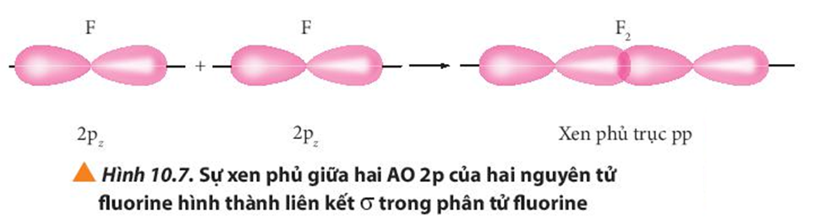
3p 3p xen phủ trục p – p

Bài 6/66 SGK
Sự xen phủ trục giữa hai Oibital p sẽ tạo liên kết σ, còn sự xen phủ bên giữa hai orbital p sẽ tạo liên kết π. Ví dụ trong phân tử O₂, sự xen phủ trục giữa 2 AO p_{z} tạo liên kết σ, còn sự xen phủ bên giữa 2 AO p_{y} tạo liên kết π như sau
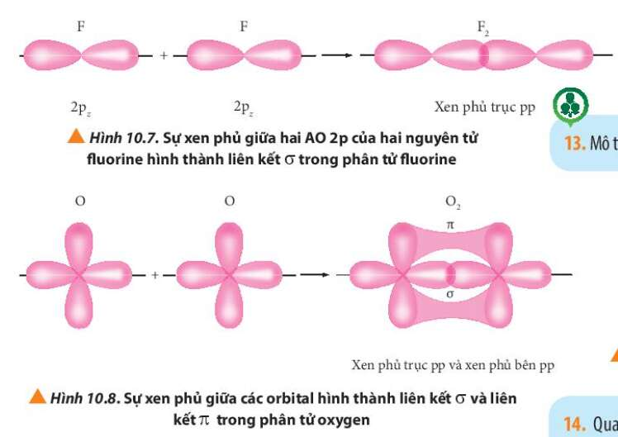

Bài 7/66 SGK
Phân tử acetylene H – C C – H có tổng cộng 3 liên kết σ và 2 liên kết π
Bài 8/66 SGK
Năng lượng liên kết càng lớn, độ bền liên kết càng tăng. Do đó, độ bền các liên kết HX tăng dẩn theo thứ tự: HI < HBr < HCI < HF

4. Hoạt động: vận dụng kiến thức để trả lời câu hỏi thực tế (10 phút)
a. Mục tiêu: Vận dụng được kiến thức đã học về liên kết cộng hóa trị để giải thích vấn đề liên quan trong thực tiễn.
b. Nội dung
PHIẾU HỌC TẬP SỐ 3
1. Nước giải khát có gas là gì? Vì sao người ta thường ướp lạnh các loại nước giải khát có gas trước khi sử dụng?
2. Vì sao trong những ngày hè nóng bức, cá thường phải ngoi lên mặt nước để thở, trong khi trong mùa lạnh, điều này không xảy ra.

c. Sản phẩm: Bài trình bày của HS được ghi vào vở.
d. Tổ chức thực hiện:
- GV giao nhiệm vụ cho HS như mục nội dung và yêu cầu thực hiện nhiệm vụ. HS nộp bài làm vào buổi học tiếp theo.
- GV chấm bài, nhận xét và có thể cho điểm.

Gợi ý
- Nước giải khát có gas là nước giải khát được nạp khí CO₂. Trong sản xuất, người ta nạp CO₂ vào nước giải khát ở nhiệt độ thấp và áp suất cao đề CO₂ tan được nhiều hơn. Khi uống nước giải khát có gas, nhiệt độ cao trong dạ dày làm CO₂ nhanh chóng theo đường miệng thoát ra ngoài, mang đi bớt một nhiệt lượng trong cơ thể làm cho người uống có cảm giác mát mẻ, dễ chịu. Do CO₂ tan tốt trong nước ở nhiệt độ thấp hơn nên để giữ lại lượng CO₂ trong nước, người ta thường ướp lạnh các loại nước giải khát trước khi sử dụng.
- Oxygen là phân tử không phân cực nên khả năng tan trong nước là dung môi phân cực cũng kém. Giống như độ hoà tan của carbon dioxide trong nước, độ hoà tan của oxygen giảm khi nhiệt độ tăng. Do đó vào mùa lạnh, cá có thề thở dễ dàng bằng lượng oxygen tan trong nước, còn mùa hè lượng oxygen tan trong nước ít hơn nên chúng phải thường ngoi lên mặt nước đề thở.

